**Проєкт: Аналіз ефективності служби підтримки клієнтів**

***Мета дослідження:***

Оцінити ефективність служби підтримки клієнтів двох команд — Retail та Wholesale, визначити слабкі місця, перевірити відповідність очікуванням менеджменту та надати рекомендації щодо покращення.

***Проблема:***

Якість обслуговування клієнтів у службі підтримки

***Контекст проблеми:***

Менеджмент очікує, що запити оброблятимуться в межах 15–45 хв очікування + 5 хв на відповідь.

***Аналіз ефективності:***

*Відповідність очікуванням менеджменту:*

Тільки 21% запитів вкладаються у часові рамки (15-45 хв очікування + 5 хв обробки)

Загальний час рішення нормальний, але велика затримка сталається до початку обробки.

*По командах:*

Retail: 14025 запитів, 24 модератора, середній час відповіді — 607 хв

Wholesale: 21592 запити, 25 модератора, середній час відповіді — 3677 хв

***Висновки та рішення:***

Робота з модераторами:

* Потрібно аналізувати низькоактивних, можливо, перенавчати або звільняти
* Один з працівників (188 модератор) обробляє набагато більше за інших — можливо бот

Графік та зміни:

* Додати нічні зміни (особливо для wholesale)
* Рівномірний розподіл навантаження по модераторах

Тематика запитів:

* Повторювані запити — розглянути чому так відбувається.

Скачок запитів:

* Спостерігається різке зростання кількості звернень, особливо у команді Wholesale
* Це може бути наслідком змін у продукті або його новинок, які не були зрозумілими користувачам
* Або це свідчить про зростання популярності продукту
* Необхідно дослідити періоди зростання та пов'язати їх з внутрішніми змінами

Об’єднання команд:

* Не вбачається необхідності об’єднувати, але розподіл ресурсів потрібно переглянути

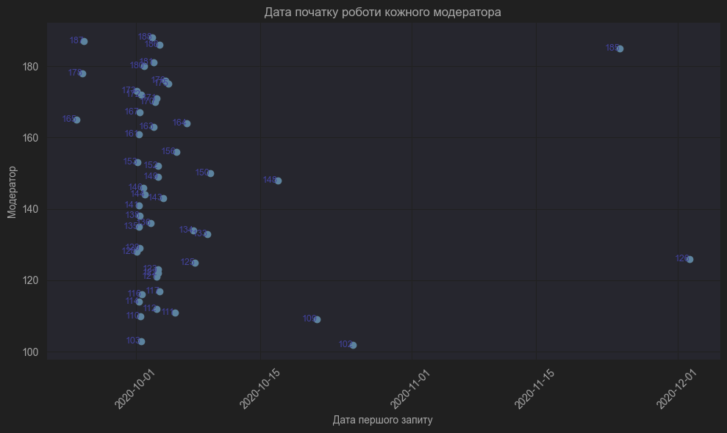**Робота по командам**

З графіку бачимо, що більшість модераторів почали працювати у один і той самий проміжок часу.

Нещодавно працюють: 126, 185.

Та середні це 102, 109, 148.

Візьмемо це до уваги.

**Для команди wholesale:**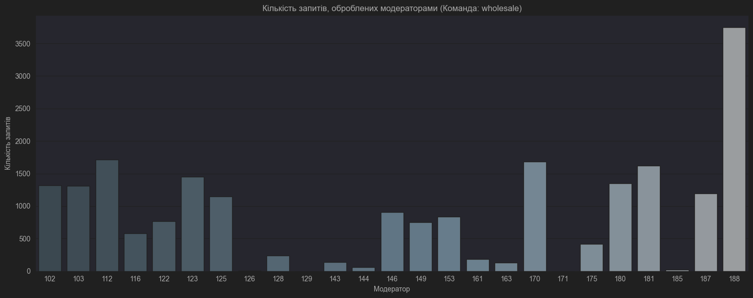

Модератори до яких є питання: 126, 128, 129, 144, 161, 163, 171, 175, 185.

129, 126, 171 мають майже 0 кількість запитів. Скоріш за все треба звільнити. 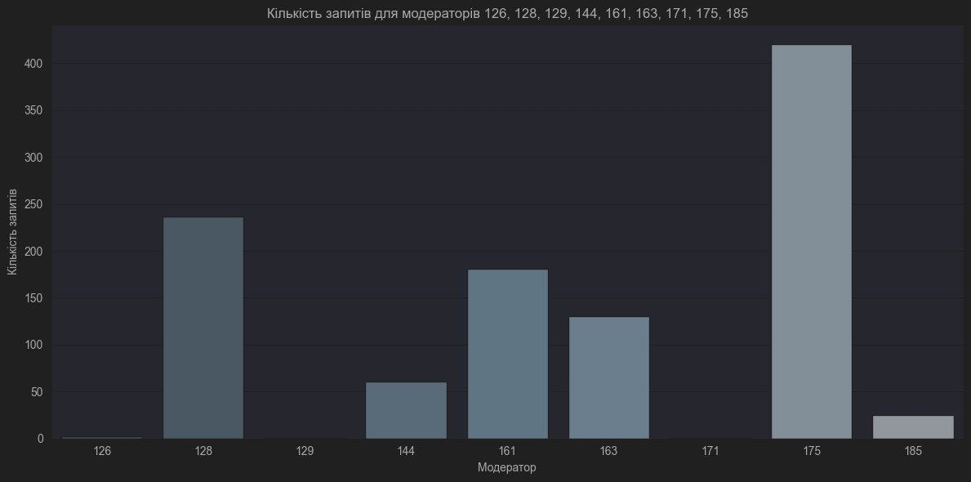

126 новенький, тому можливо треба перенавчити.

Всіх інших треба детальніше переглянути їх роботу.   
Так, як у середньому маємо 863 (всього запитів 21592 на 25 модераторів) запити на модератора, то така ефективність є низькою.

На даний момент ефективність команди є такою:

Середня ефективність 363, від бажаної 863. 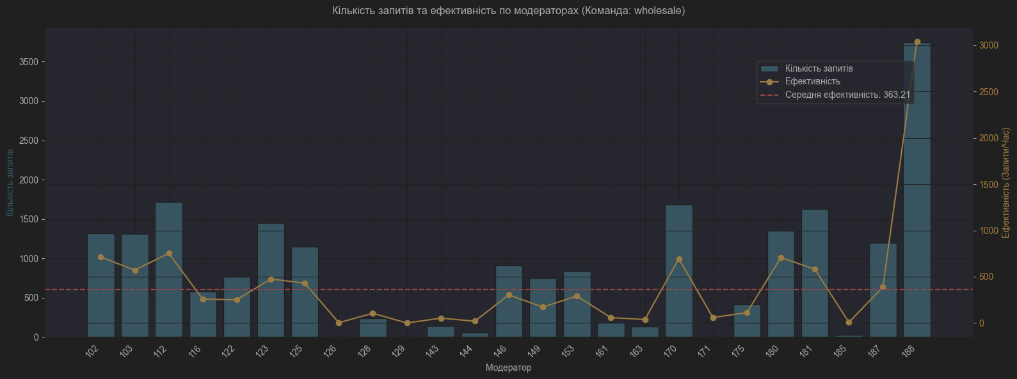

Час рішення питань загальне:

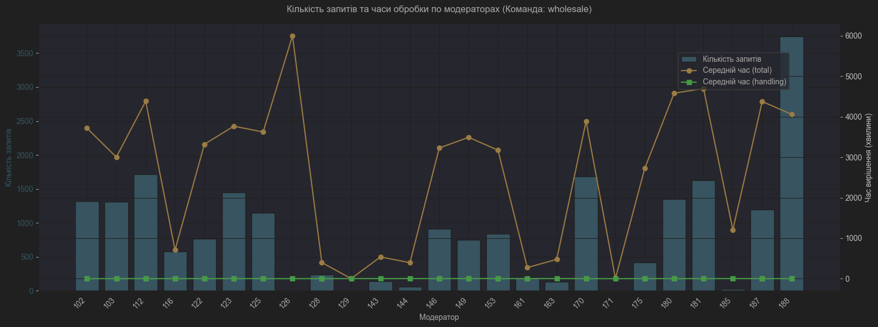

Маємо високий загальний час, але низький та рівномірний час самого рішення. Отже, маємо високий час очікування.

Час рішення навіть менший ніж очікуваний, отже питання не важкі. Треба перевірити тематику запитів, можливо є один і той самий запит.

Переглянемо час надходження запитів: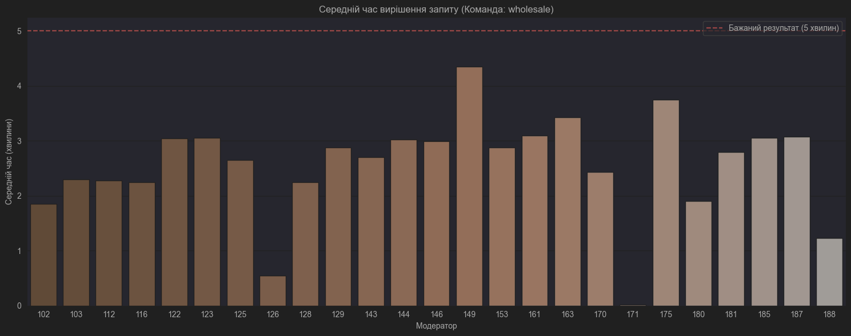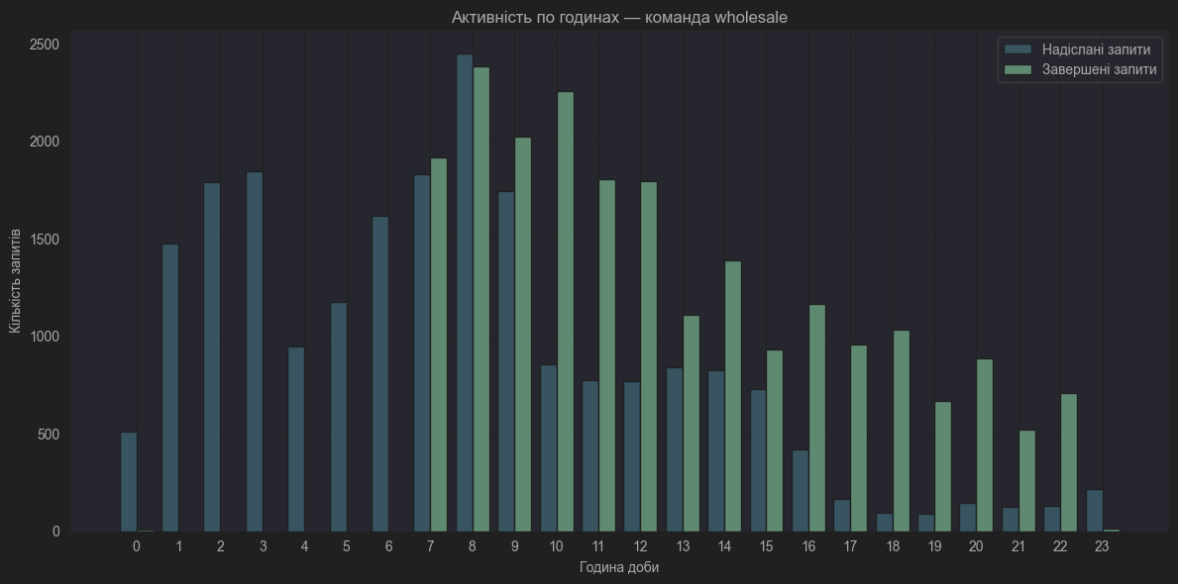

Вночі приходить велика кількість запитів, проте немає ніяких рішень від працівників через відсутність нічних змін. Йде накопичення запитів яке вирішується ближче до 17 години і там модератори наздоганяють всі ті записи. Рішення: додати нічні зміни для робітників.

Завантаженість по дням переглянемо: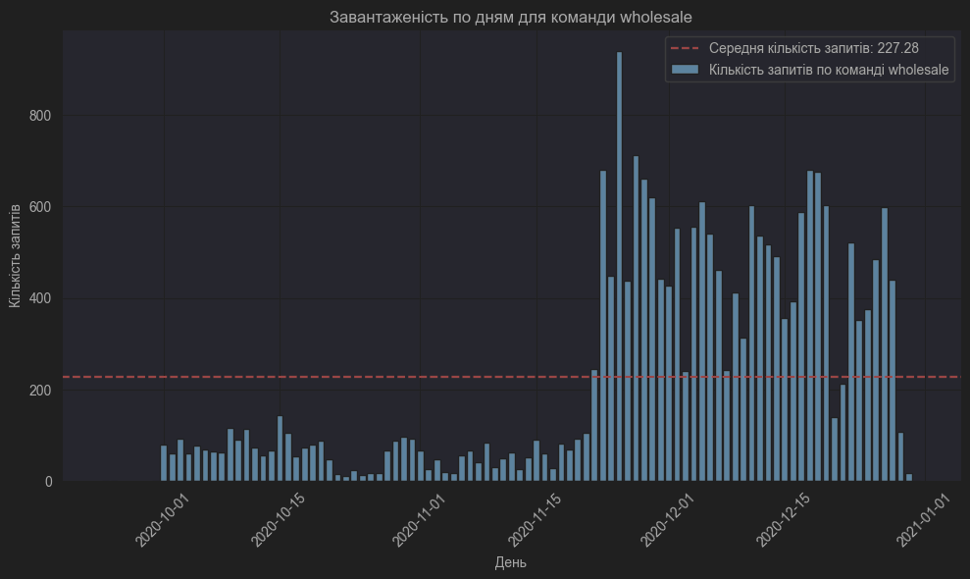

Як бачимо на початку було доволі низька кількість запитів. Отже, трапився або скачок популярності. Тоді треба додати нових працівників. Або підняти рівень попередніх.

Або можливо проблема у змінах у самому проєкті, які не зрозумілі користувачам.

**Рішення для команди wholesale:**

* звільнити 129, 171 модераторів
* 126 модератора треба краще вчити
* 128, 144, 161, 163, 175, 185 - переглянути причини такої роботи
* додати нічні зміни
* глянути чи були зміни у проєкті. Якщо так переглянути їх, бо є спалах кількості запитів, переглянути це за тематиками. Якщо ні, то треба залучати нових модераторів і піднімати рівень вирішення запитів у кожного модератора.

**Для команди Retail:**

Модератори до яких є питання: 110, 114, 133, 134, 138, 150.

Без додаткового графіка видно, що вони занадто відрізняються від інших, тому треба знайти причини їх такої роботи. Можливе звільнення. 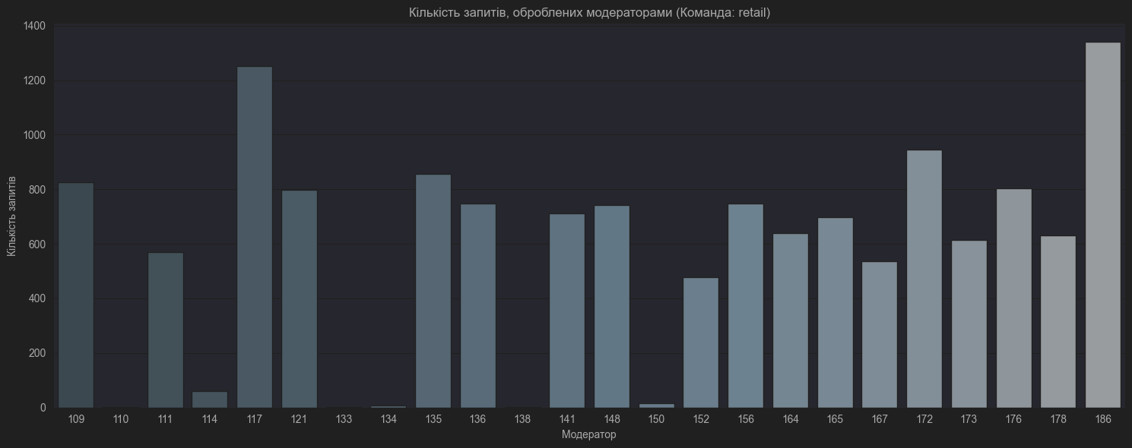

Ефективність команди на даний момент: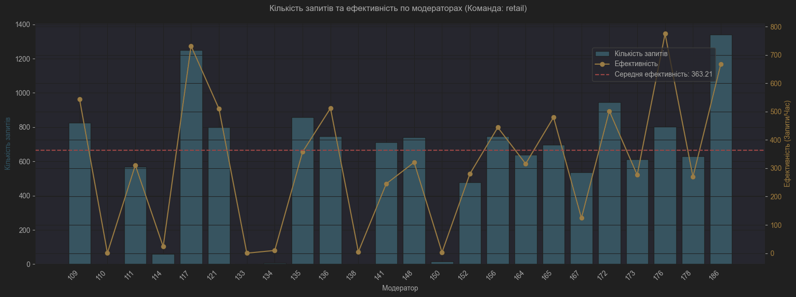

Середня ефективність 363 від бажаної 584 (14025 запитів на 24 модератора).

Час рішення питань загальне: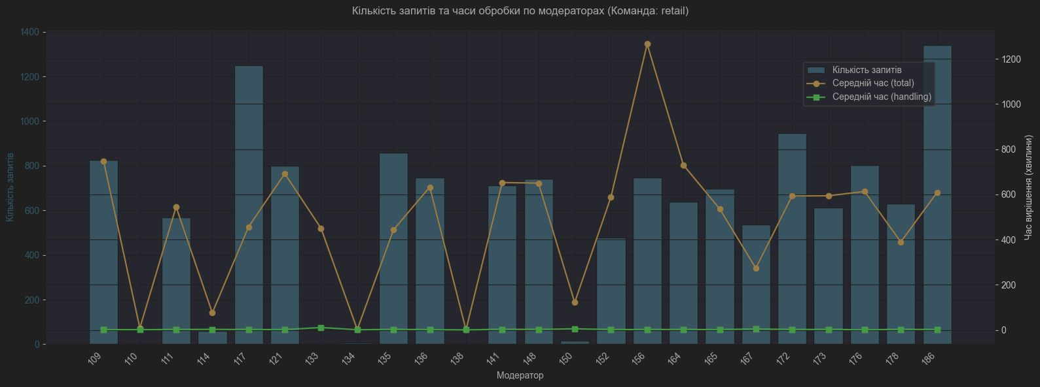

Маємо високий загальний час, але низький та рівномірний час самого рішення. Отже, маємо високий час очікування.

Час рішення навіть менший ніж очікуваний, отже питання не важкі. Треба перевірити тематику запитів, можливо є один і той самий запит.

Проте також маємо двох модераторів 133 та 150. У 133 час відповдіі більше 10 хв і загальна його ефективність мала. Тому треба звільнити. 155 модератора треба розглянути детальніше.

Переглянемо час надходження запитів: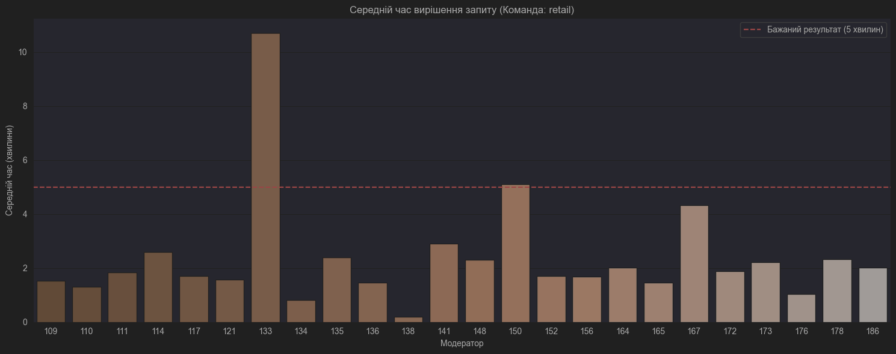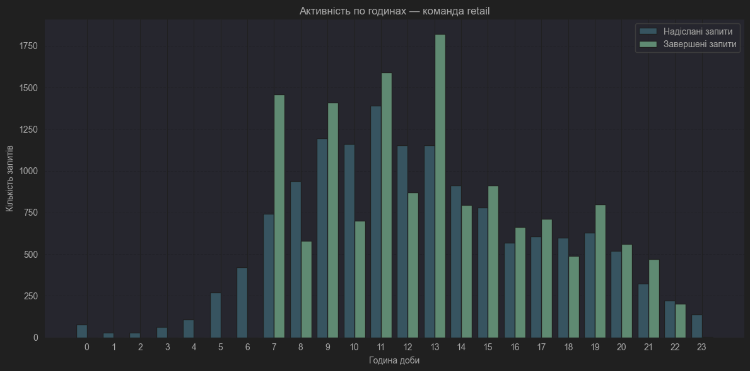

Маємо низьку кількість запитів вночі, але вони є. Можна вказати що тут немає нічної підтримки, адже модератор вранці справляються з цима запимати. Або додати двох трьох модарторів на ніч.

Проте видно, що є закономірності по спаданню кількості запитів які вирішують модератори. Треба переглянути і зробити більш рівномірний розподіл модераторів. Та додати більше на години пік з 9 ранку по 13 годину.

Завантаженість по дням переглянемо:

Бачимо підняття запитів останнім часом знову або популярність застосунку і треба збільшувати ефективність роботи співробітників або додавати нових. Також переглянути нововведення. Та переглянути момент з 15 жовтня до 1 листопада, щоб зрозуміти чому така мала кількість запитів які зміни було зроблено тоді. 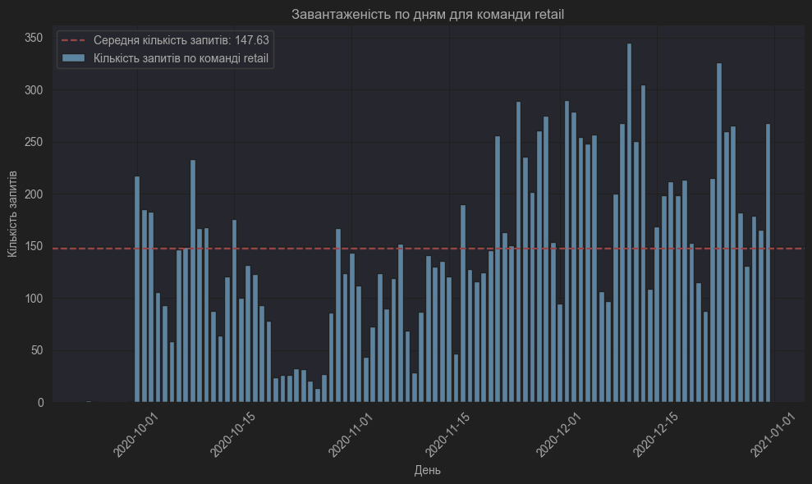

**Рішення для команди Retail:**

* Дослідити модераторів 110, 114, 134, 138, 150. Можливе звільнення.
* 133 модератора - звільнити. Занадто неефективний.
* Додавання нічних змін. Але додати невелику кількість модераторів (2-3).
* Потрібно переглянути і зробити більш рівномірний розподіл модераторів
* збільшення кількості модераторів в піковий час (9-13)
* глянути чи були зміни у проєкті. Якщо так переглянути їх, бо є спалах кількості запитів, переглянути це за тематиками. Якщо ні, то треба залучати нових модераторів і піднімати рівень вирішення запитів у кожного модератора.

**Відповідь на питання:**

1. Наскільки служба підтримки відповідає очікуванням менеджменту? Як вона працює зараз?

Час рішення відповідає, отже питання не важкі. Час прийняття на опрацювання ні. 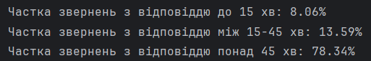

1. На яких агентів варто звернути увагу задля підвищення якості обслуговування?

126, 128, 129, 144, 161, 163, 171, 175, 185 для команди wholesale.

110, 114, 133, 134, 138, 150 для команди Retail.

Навчити: 126

Звільнити: 129, 171,

Дізнатися чому: 128, 144, 161, 163, 175, 185

1. Чи варто збільшити команду підтримки і наскільки?

Після перевірки типів питань та розуміння з чим пов'язано стільки запитів, то можна.

1. Як варто змінити графік служби підтримки?

Додати нічні зміни. Урівномірити кількість модераторів на інший час, та збільшити у час пік.

1. Чи є вигода від об'єднання команд?

Ні. Але треба переглянути навантаження по кожній. wholesale має більше запитів до них явно треба більше співробітників.